UNIVERSIDADE FEDERAL DA PARAÍBA
Centro de Comunicação, Turismo e Artes
Departamento de Jornalismo
Curso de Jornalismo

LUIZ GERALDO FARIAS LAMBERT

JORNALISMO TELEWEB: UMA ANÁLISE DA ESTÉTICA AUDIOVISUAL E DO COMPORTAMENTO DO ESPECTADOR DA TV FOLHA

JOÃO PESSOA
2017
LUIZ GERALDO FARIAS LAMBERT

JORNALISMO TELEWEB: UMA ANÁLISE DA ESTÉTICA AUDIOVISUAL E DO COMPORTAMENTO DO ESPECTADOR DA TV FOLHA

Monografia apresentada ao Curso de Jornalismo, do Centro de Comunicação, Turismo e Artes da Universidade Federal da Paraíba – UFPB, em cumprimento às exigências da disciplina de Trabalho de Conclusão de Curso – TCC, como requisito para obtenção do grau de Bacharel em Jornalismo.

Orientador: Profa. Dra. Zulmira Nóbrega Piva de Carvalho

Coorientador: Prof. Me. Bruno Ribeiro Nascimento

João Pessoa
2017

O tempo anda só de ida. A gente nasce, cresce, envelhece e morre. Pra não morrer é só amarrar o Tempo no Poste. Eis a ciência da poesia: Amarrar o Tempo no Poste!

(MANOEL DE BARROS)

Todos seguem o grosso do bando, levados pelo caminhar, como os homens são empurrados na vida, pela vida.

(HONORÉ DE BALZAC)

Pois o jornalismo é uma paixão insaciável que só se pode digerir e torná-lo humano por sua confrontação descarnada com a realidade. Ninguém que não a tenha sofrido pode imaginar essa servidão que se alimenta dos imprevistos da vida.

(GABRIEL GARCIA MARQUES)
DEDICATÓRIA

Agradeço primeiramente a Deus que me alcançou pela graça de Cristo e me conduziu até aqui. Dedico este trabalho ao meu avô-pai Oswaldo Araújo de Farias (in memoriam), por todas as referências que nortearam a formação do meu caráter.

AGRADECIMENTOS

A Socorro, minha mãe e sempre professora, pelos ensinamentos e dedicação. Ao meu irmão Paulo, pelo continuo exercício de ser prestativo. Aos meus familiares que de alguma forma contribuíram com a minha formação.
A Zulmira, professora e orientadora deste trabalho, pela compreensão, comprometimento e competência. A Bruno, professor e coorientador deste trabalho, pela doação do seu tempo e atenção.
A Adelle, pela dedicação, auxílio e força, me ajudando em todos os momentos do curso.
Aos professores e colegas de curso, que transformaram essa jornada em algo de muita estima.

RESUMO

A fluidez com que o interesse, a busca e a forma que os prossumidores consomem e interagem com os meios de comunicação e o acesso à informação tem sofrido grandes mudanças ao longo da história, e continua sofrendo, em uma velocidade cada vez maior. Sendo o público moldador da estética em que as notícias chegam até eles, o webjornalismo se apresenta como o futuro da comunicação, a medida que atende hoje as necessidades dos consumidores de informação e tem a característica de se moldar aos padrões constantemente modificados, além de permitir a possibilidade de receber, interagir e produzir conteúdo. Como a TV Folha é um veículo de comunicação que produz jornalismo audiovisual utilizando a internet como principal meio de propagação e possui características totalmente diferentes dos padrões televisivos atuais, ela é um dos maiores exemplos brasileiros de como a Teleweb está atuando e atingindo cada vez mais seguidores. Diante disso, o presente estudo teve como objetivo analisar elementos técnicos, a exemplo da presença de repórter, trilha sonora, fotografias elaboras e gráficos, presentes em uma amostra de 15 reportagens da TV Folha publicadas pelo canal oficial do grupo no YouTube, correspondente ao recorte de tempo de 87 dias, compreendidos entre 22/02/2017 a 19/05/2017. Observou-se como características comuns a presença esporádica de repórter direta ou indiretamente; a existência de gráficos conforme necessidade de transmissão de informações específicas e a presença de trilha sonora e fotografias elaboradas em todas as reportagens analisadas. Com isso, constatou-se que há não apenas uma tendência de adaptação da comunicação aos padrões que hoje se estabelecem, mas também a abertura da possibilidade de mudanças a fluidez com que essas interações entre prossumidores e informações se estabelecem.

Palavras-chave: comunicação, prossumidores, TV folha, teleweb, audiovisual.

ABSTRACT

The fluidity with which the interest, the search and the way that the Prosumers consume and interact with the media and the access to the information has undergone great changes throughout the history, and continues to suffer, at an increasing speed. Being the public shaping the aesthetics in which the news reaches them, webjournalism presents itself as the future of communication, as it meets the needs of information consumers today and has the characteristic of shaping to constantly modified standards, besides allowing The possibility of receiving, interacting and producing content. As Folha TV is a communication vehicle that produces audiovisual journalism using the internet as the main means of propagation and has totally different characteristics from current television standards, it is one of the greatest Brazilian examples of how Teleweb is acting and reaching more and more followers . The present study aimed to analyze technical elements, such as the presence of a reporter, soundtrack, elaborate photographs and graphs, present in a sample of 15 TV Folha reports published by the official channel of the group on YouTube, corresponding to the clipping Of 87 days, between 02/22/2017 to 05/19/2017. The sporadic presence of a reporter was observed as a common characteristic, either directly or indirectly; The existence of graphics according to the need to transmit specific information and the presence of soundtrack and photographs elaborated in all the analyzed reports. With this, it was found that there is not only a tendency to adapt the communication to the standards that are established today, but also the opening of the possibility of changes in the fluidity with which these interactions between prosumers and information are established.

Keywords: Communication, prossumers, TV Folha, teleweb, audiovisual.

LISTA DE FIGURAS

Figura 1 – Representação da voz intencional do repórter........................................ 35
Figura 2 – Fotografia composta na regra dos terços.................................................38
Figura 3 – Movimento aéreo com drone....................................................................39
Figura 4 – Exemplo de GC........................................................................................41
Figura 5 – Infográficos construídos com a própria imagem.......................................42
Figura 6 – O texto que substitui a voz em off............................................................42
Figura 7 – Gráficos como subtítulos da reportagem..................................................43
Figura 8 – Metalinguagem na edição........................................................................47

LISTA DE GRÁFICOS E TABELAS

Tabela 01 – Resumo de dados utilizados como base do estudo ............................ 33
Gráfico 01 – Proporção da quantidade perguntas em áudio pelo Repórter na amostragem considerada.......................................................................................... 36
Gráfico 02 – Proporção da quantidade perguntas em áudio pelo repórter na amostragem considerada ..........................................................................................37
Gráfico 03 – Comparação entre a duração de reportagens e o número de trilhas sonoras utilizadas.......................................................................................................40
Gráfico 04 – Comparação entre a duração de reportagens e o número de gráficos utilizados....................................................................................................................45
Gráfico 05 – Proporção da presença de trilha sonora nas reportagens analisadas.46
Gráfico 06 – Proporção de gráficos nas reportagens analisadas.............................46

SUMÁRIO

1 INTRODUÇÃO 11
1.1 Justificativa 13
1.2 Objetivos 14
1.2.1 Objetivo Geral 14
1.2.2 Objetivos específicos 14
2 FUNDAMENTAÇÃO TEÓRICA 15
2.1 Cultura participativa e Prossumidores 15
2.1.1 Produção 19
2.1.2 Consumidores 21
2.2 Estética, linguagem e narrativa do Telejornalismo 22
2.2.1 O Jornalismo Televisivo 22
2.2.2 A narrativa do Telejornalismo 23
2.2.3 A imagem do Telejornalismo 25
2.3 Jornalismo Teleweb 26
3 PROCEDIMENTOS METODOLÓGICOS 29
3.1 Tipo de pesquisa 30
3.2 Sujeitos 30
4 APRESENTAÇÃO E DISCUSSÃO DOS DADOS DA PESQUISA 31
4.1 Ambiente da Pesquisa (TV Folha) 31
4.2 Rotinas Produtivas 32
4.2.1 A Narrativa 34
4.2.2 O Repórter 35
4.2.3 A Fotografia 37
4.2.4 A Trilha Sonora 39
4.2.5 Infográficos 40
4.2.6 Edição 46
4.2.7 Distribuição do Conteúdo / Consumidores 47
5 CONSIDERAÇÕES FINAIS 49
6 REFERÊNCIAS 50

1 INTRODUÇÃO

Através da narrativa, seja oral ou escrita, a humanidade documenta sua memória e transmite para as novas gerações os seus aspectos culturais. As narrativas jornalísticas têm documentado o cotidiano ao longo dos anos, mas também têm se adaptado ao mundo contemporâneo. Hoje, devido à disseminação da tecnologia, as narrativas se transformaram, fazendo surgir novos modelos estéticos que influenciam e são influenciados pelo meio, trazendo à sociedade maneiras diferentes de recorte do real.
O telejornalismo adaptado à web é muito mais do que transmídia e interatividade com o telespectador. O jornalismo audiovisual na internet, apesar das práticas e formatos semelhantes aos da televisão, tem demonstrado ter seu próprio formato e estabelecido, dentro de um padrão tecnológico, uma narrativa audiovisual que é diretamente ligado à maneira como a sociedade tem consumido informação na era da conectividade.
Historicamente, os meios de comunicação se propuseram a oferecer ao público conteúdos com qualidade e padrões estéticos que foram desenvolvidos para que a notícia seja assimilada rapidamente. Esse desenvolvimento técnico aconteceu no impresso com a pirâmide invertida, no rádio com os textos de frases curtas e palavras de fácil compreensão e na televisão com os planos fotográficos específicos e com voz em off.
No webjornalismo, os textos ganharam os hiperlinks e a convergência de mídias. A narrativa audiovisual do jornalismo online é mais do que essa convergência, é mais do que a transição da era analógica para a era digital. A Cultura da Convergência, paradigma que descreve de forma precisa o diálogo entre o público e as informações, também molda os padrões estéticos do meio, que se transforma em grande velocidade. Para Jenkins (2009), a lógica é a criação de um universo de narrativas que se transformam e evoluem em multiplataformas, que proporcionam experiências de interação entre os usuários da internet. É nesse meio que surge um novo modelo estético do audiovisual para o webjornalismo, a exemplo da quebra de padrões existentes no audiovisual televisivo, como a voz em off, que alguns pioneiros chamam de “voz de Deus”, e a preocupação em recortar o real, com equipamentos de última geração, sem muita intervenção e edição manipulativa. Para Cannito (2010), agora não mais estática, a narrativa jornalística da era digital se transmuta e se expande com muita força, alterando tanto o comportamento dos indivíduos que a consomem, quanto dos que o produzem.
O termo prosumer foi criado por Alvin Toffler para designar o consumidor que opta não apenas por consumir, mas em produzir seus bens de consumo e é a soma das palavras “produtor” e “consumidor” em inglês (producer + consumer), já aportuguesado como “prossumidor”. No conceito apresentado por Toffler (1998), os prossumidores eram aqueles que queriam fugir dos produtos feitos em escala fordista, optando por personalizações. Nascia então o do it yourself (faça você mesmo). Hoje, o termo vai além disso: para Mathatia (2005), prossumidor é o usuário que utiliza as redes sociais e sites colaborativos para divulgar suas ideias e experiências de consumo de determinados produtos e serviços, um vigilante que alerta uma comunidade sobre determinadas informações relevantes.
A TV Folha é um veículo de comunicação que produz jornalismo audiovisual e que utiliza a internet como principal meio de propagação. Como braço audiovisual do Grupo Folha, a TV Folha nasceu em julho de 2011 e, dois anos depois, em julho de 2013, ganhou o Prêmio Esso de Jornalismo na categoria “Melhor contribuição para o Telejornalismo”, pela cobertura dos protestos de junho daquele mesmo ano. Suas produções são disponibilizadas no site do Jornal Folha de São Paulo, no canal da TV Folha no Youtube e transmitidas pela TV Cultura.
Isto posto, nos questionamos: comparada aos padrões de produção televisiva, quais diferenças narrativas e estéticas o jornalismo audiovisual na internet apresenta em relação a produção jornalística televisiva? Que novo modelo é esse que surge no webjornalismo audiovisual da TV Folha? Que novo público é esse ao qual chamamos de prossumidores?

1.1 Justificativa

Sendo o jornalismo uma prática fundamental para a construção e manutenção de sociedades, a pesquisa e análise de seus novos formatos é de fundamental importância para o desenvolvimento tanto da própria prática jornalística, quanto para propor subsídios para o diálogo acadêmico.
A realização desta pesquisa e análise justifica-se pelas mudanças apresentadas pela sociedade, inclusive no universo jornalístico, no que diz respeito ao consumo de narrativas audiovisuais e da interação do público com o veículo, desde a inserção de comentários até a distribuição do produto. Sendo a análise da estética da produção jornalística audiovisual para a internet algo pouco realizado, a execução deste projeto torna-se justificada.
A TV Folha tem apresentado soluções diferentes aos tradicionais métodos aplicados ao jornalismo televisivo, no qual, inclusive, a presença de um repórter é fundamental. O jornalismo audiovisual produzido pela TV Folha, na internet, não apenas dispensa a presença de um repórter, como desconstrói técnicas de voz em off, utiliza enquadramentos com fotografia apurada e, em alguns momentos, recorre ao uso de trilha sonora. A distribuição do conteúdo produzido passa pelo engajamento do espectador, atribuindo a ele o caráter de prossumidor. Em seu canal no Youtube, mais de 135 mil inscritos geram, em média, 1.500 visualizações por vídeo postado, com alguns temas mais populares, atingindo dezenas de milhares.

1.2 Objetivos

1.2.1 Objetivo Geral

Analisar a narrativa estética audiovisual do programa TV Folha, produzido pela Folha de São Paulo, veiculado no Youtube e distribuído através de redes sociais pelos próprios usuários.

1.2.2 Objetivos específicos

- Analisar a narrativa audiovisual, as características elaboradas para suprir limitações técnicas e as principais diferenças de sua narrativa e estética, comparadas ao modelo televisivo;
- Realizar uma revisão bibliográfica acerca da estética do audiovisual no televisivo e da estética do audiovisual na internet;
- Realizar uma revisão bibliográfica sobre o público que consume, produz e distribui seu conteúdo.

2 FUNDAMENTAÇÃO TEÓRICA

Neste trabalho, abordarei um possível novo gênero jornalístico que vem sendo produzido, o Jornalismo Teleweb. O interesse por esse tema se deu tanto por vivermos em uma sociedade conectada à internet, quanto por ter acesso às pesquisas que apontam o vídeo online como a principal atividade no tráfego de dados da internet nos próximos anos. Analisarei a produção e o comportamento do espectador, bem como compararei suas principais características com o gênero Telejornalismo.

2.1 Cultura participativa e Prossumidores

Não se pode negar a quantidade imensurável de conteúdo disponível, nem a multiplicidade de suportes técnicos para acessá-los e tampouco a colaboração coletiva para produzir mais conteúdo e consumi-los. A sociedade contemporânea vive em rede e se caracteriza por uma cultura que Jenkins (2009) denomina por convergente. É importante ressaltar que a Cultura da Convergência proposta por ele é uma análise antropológica, não se limitando a propriedades tecnológicas. Para Jenkins (2009, p. 29):

Por convergência, refiro-me ao fluxo de conteúdos através de múltiplos suportes midiáticos, à cooperação entre múltiplos mercados midiáticos e ao comportamento migratório dos públicos dos meios de comunicação, que vão a quase qualquer parte em busca das experiências de entretenimento que desejam.

Nesse sentido, Jenkins (2009) explica que a convergência acontece em cada consumidor e em suas interações sociais com os outros e não por meio de aparelhos eletrônicos. Historicamente, vimos que as inovações tecnológicas alteram o modo em que a sociedade se organiza. Certas inovações tecnológicas marcaram sua trajetória, como a transmissão de áudio por ondas de rádio, o uso do vídeo gravado, a transmissão por satélite, a televisão colorida e, mais recentemente, os usos diversos da internet. Nesse novo momento, a audiência assume um papel fundamental, agindo como agente transformador, convergindo linguagens, meios e conteúdo.
Jenkins (2009) nos explica que o ambiente no qual acontece a convergência se estabelece quando uma narrativa, antes utilizada em uma determinada mídia passa a ser utilizada em outra, sendo construída de forma autônoma, fazendo com que o público de cada meio midiático a compreenda de forma satisfatória. Logo, a convergência seria a transmissão de um mesmo conteúdo, mas narrados por meio de técnicas diferentes e independentes, como observamos no jornalismo audiovisual produzido para internet.
Para entender o prossumo, voltaremos ao princípio da década de 1970, quando um novo produto invadiu farmácias de vários países da Europa: um estojo kit para autoexame de gravidez. Dentro de poucos anos, cerca de 20 milhões de estojos foram vendidos em todo mundo. Segundo Toffler (1998, p. 266), no livro A Terceira Onda, tudo isso apontava, não apenas para um capricho de moda, mas para um modelo econômico que começava a despontar, modelo em que as pessoas tratavam de seus problemas sem recorrer à mão de obra de terceiros para fazê-lo. Surgiam os prossumidores, que nem eram consumidores nem produtores no sentido usual das palavras, mas um padrão de comportamento cultural.
A cultura do “faça você mesmo” surgiu nos Estados Unidos da América, com o autoexame de gravidez, com a discagem telefônica de longa distância sem a necessidade de intervenção de uma telefonista e com a disseminação de um modelo de família na qual as pessoas realizam pequenas reformas e manutenções em suas residências e automóveis. Ainda segundo Toffler (1998, p. 270):

Em 1974, apenas oito por cento dos postos de gasolina tinham autosserviço, mas em 1977 o número chegava a perto de 50 por cento. Uma vez mais o consumidor está substituindo o produtor e tornando-se um prossumidor.

No Brasil, vemos os terminais de autoatendimento bancário, aos poucos, substituírem o serviço tradicional de atendimento e utilizamos o autosserviço em restaurantes, sem nos darmos conta que são práticas de prossumo. Os supermercados, com suas imensas prateleiras lotadas de produtos ao alcance das mãos, substituíram as mercearias, quando cada produto passava pela mão do balconista. Embora a cultura do faça você mesmo não seja tão disseminada em nosso país, empresários já perceberam que tornar o consumidor um prossumidor é mais lucrativo. O autoexame de glicose para diabéticos também é um bom exemplo para esse primeiro conceito de consumidor que produz.
Até então, prossumidor era o consumidor que, ao consumir, também participava do processo de produção e/ou logística. Essa atividade substitui um setor do mercado situado entre a produção e o consumo, como explica Toffler (1998, p. 277):

Pois o prossumo envolve a “desmercadização” de pelo menos certas atividades e, por conseguinte, um papel acentuadamente alterado para o mercado na sociedade. Sugere uma economia do futuro, diferente de qualquer uma que temos conhecido.

Esses prossumidores eram consumidores engajados no processo. Participavam ativamente em uma espécie de coprodução dos produtos e significados. Ao consumir, identificavam valores específicos dos produtos escolhidos, atribuindo-lhes particularidades que os faziam especiais. Para Toffler (1998), eram os consumidores do futuro, envolvidos na concepção e coprodução de produtos para torná-los mais personalizados, particularizados e individuais.
Com a chegada da internet em banda larga, esse fenômeno se adaptou à vida em rede, transformando as comunidades virtuais em habitat dos prossumidores. Esse novo perfil de um consumidor de notícias e informações, nasce em um momento em que os governos e empresas privadas têm investido na disseminação da internet e na facilidade de acesso, fazendo com que o usuário tenha cada vez mais contato com a informação através de diversos meios e ferramentas que se renovam e se multiplicam em grande velocidade. É importante salientar que o termo criado por Tofller (1998) agora ganha outras características.
O prossumidor da era digital deixa de ser aquele que apenas participa da coprodução de um produto ou serviço para tornar-se aquele que, além disso, difunde opiniões sobre o que consome, criando uma imagem favorável ou não para empresas ou governos. São os consumidores que, além de interferirem no processo produtivo, ainda emitem juízo de valor sobre o que recebem como produto ou serviço. Esse comportamento pode ser identificado nos comentários de publicações jornalísticas de grandes portais, por exemplo. Anderson (2009), em Free, atribui a esses prossumidores a tarefa de “os novos formadores de preferência”, por serem os que disseminam no mercado os valores que serão atribuídos a uma marca, produto ou serviço. As empresas não são mais o que querem ser, mas são o que o público diz que elas são. Segundo Anderson (2009, p. 69):

Para uma geração de clientes acostumados a fazer suas pesquisas de compra por meio de softwares de busca, a marca de uma empresa não é o que a empresa diz que é, mas é o que o Google diz que é. Os novos formadores de preferências somos nós. Agora, a propaganda boca a boca é uma conversa pública, que se desenvolve nos comentários de blogs e nas resenhas de clientes, comparadas e avaliadas de maneira exaustiva. As formigas têm megafones.

Há não muito tempo, a indústria do entretenimento ditava o consumo de conteúdo: as músicas tocavam nas rádios para virarem sucesso e não porque eram sucesso, os programas televisivos eram a pauta de discussões da semana e a indústria seguia ditando o padrão de consumo. Tudo mudou. Vivemos em um mundo no qual o acesso à tecnologia e a multiplicação de mídias, meios e conteúdo obrigam a indústria a se moldar ao gosto do público e não mais moldá-lo. A indústria tem recorrido aos “formadores de opinião”, chamados de Digital Influencers, que são usuários de redes sociais detentores de um número considerado de seguidores ou amigos. Exercem claramente o papel de prossumidores, mesmo que, muitas vezes, recebam recompensas financeiras para indicar um conteúdo, um produto ou um serviço.
Segundo Jenkins (2009), cultura participativa é um termo que representa a forma como a sociedade contemporânea, imergida nessa realidade proporcionada pela internet, não participa do processo passivamente, o que reforça também a condição dos prossumidores. Encarando a internet como “um veículo de ações coletivas”, o público muda esse panorama histórico, fazendo com que o papel do produtor e consumidor se altere e se confunda. Para Jenkins (2009, p. 325):

A convergência representa uma mudança de paradigma - um deslocamento de conteúdo de mídia específico em direção a um conceito que flui por vários canais, em direção a uma elevada interdependência de sistemas de comunicação, em direção a múltiplos modos de acesso a conteúdos de mídia e em direção a relações cada vez mais complexas entre a mídia corporativa, de cima para baixo e a cultura participativa, de baixo para cima.

Sendo assim, mesmo tendo uma conceituação diferente do original, o termo prossumidores define bem esse novo consumidor de notícias que também se fundamenta sobre a conceito de cultura participativa. Esse novo espectador, além de receber a produção jornalística, se situa como o distribuidor do conteúdo e lhe atribui valor de bom ou mau jornalismo. Mesmo sem perceber o poder que detêm, o espectador que realiza o prossumo distribuindo conteúdo por meio das redes sociais, comenta a respeito do conteúdo, implica valor e desperta o interesse de um público específico, exercendo uma atividade eficaz.
A partir do que foi dito, analisarei o comportamento do espectador da TV Folha, observando as ações que demostram o prossumo e a cultura participativa. Tal análise se dará pela observação de estatísticas das redes sociais utilizadas pelo Jornal, sendo elas Facebook e Youtube. Com acesso aos números de exibições e compartilhamentos das redes sociais onde são distribuídos inicialmente o conteúdo produzido, teremos um panorama geral da atuação destes espectadores na distribuição das matérias.

2.1.1 Produção

Levando em consideração o potencial discursivo da imagem no jornalismo, percebemos que ele é o centro do produto realizado pelo Jornalismo Teleweb. Não quero, com isso, insinuar que a linguagem oral deixe de ser fundamental para a construção da notícia, nem tampouco que o "casamento da palavra com a imagem" proposto por Herrótodo Barbero (2002) seja algo a se abandonar, mas se "uma imagem fala mais do que mil palavras" como brada o dito popular, nesse novo gênero, ela, a imagem, fala muito mais. A produção de jornalismo audiovisual para a Internet não anula o Telejornalismo tradicional e vice-versa. Sendo mais contínua e frenética do que a dos outros meios, requer mais esforços para se manter com um bom nível jornalístico. Segundo Barbero (2002, p. 41):

Não há mais como fazer jornalismo sem a ajuda da Web. O fluxo de informações é imenso, ainda que seja necessário checar as notícias para apurar o grau de veracidade. O pecado de se divulgar fatos inexistentes não é só um privilégio da Internet.

Para iniciar a produção em 2012, a Agência Folha de Notícias recrutou seus melhores fotojornalistas e selecionou editores de vídeo com mais experiência em vídeo-grafismo artístico. A nova equipe tinha a missão de produzir conteúdo em vídeo para a nova divisão da empresa: a TV Folha. À princípio, seria apenas um programa de 30 minutos veiculado na TV Cultura aos domingos. Tão logo as atividades tiveram início, a produção já apresentou diferenças significativas nos formatos e nas abordagens, quando comparadas com as produções televisivas. Sem um grande aparato eletrônico, o fotojornalista atua sozinho, sem a companhia das tradicionais equipes de telejornalismo, geralmente com um repórter, um cinegrafista, um iluminador e um auxiliar. Sem a presença de um repórter, a matéria perde o recurso do off, que é voz que narra o acontecimento ou os dados a respeito do mesmo, sem a imagem do profissional que narra no vídeo, recurso também chamado de “Voz de Deus”. O padrão televisivo, comumente, pede um padrão formado por abertura+off+passagem+sonora+passagem, sendo abertura e passagem textos apresentados pelo repórter com sua imagem no vídeo, e a sonora sendo a voz do entrevistado com a imagem no vídeo ou coberta por imagens de sentido igual ao que ele conta. No Jornalismo Teleweb, pela falta de um repórter no vídeo, esse modelo não mais é usual. Com isso, evita-se que o repórter cometa o erro que Barbero (2002) levanta com a pergunta: “Atores ou Jornalistas? ”. Avaliando que alguns profissionais se sentem maiores que a notícia. (Barbeiro, p. 84):

É comum a visibilidade dada pela TV acender o que jocosamente é chamado de fogueira das vaidades. O ego infla quando o jornalista acredita ser mais importante do que a notícia, mais conhecedor do assunto do que o entrevistado e mais bonito e charmoso do que qualquer ator ou atriz de novela.

Com uma câmera na mão para representar através da imagem um acontecimento, algo bastante simples para quem é fotojornalista, o produtor de conteúdo vai a campo e captura as melhores imagens, preocupado com o capricho na fotografia, nos ângulos e na profundidade de campo. Com um microfone fixado no alto da câmera, captura o som ambiente e as declarações dos cidadãos que são o centro do acontecimento. Uma produção rápida, mas caprichosa.
A mágica desse novo formato acontece, de forma igualmente importante, na ilha de edição. A boa montagem do material é fundamental. A escolha das imagens, a inserção de trilhas sonoras e infográficos também são escolhas feitas na montagem. Além da preocupação com as questões jornalísticas sobre o que é notícia, os editores de vídeo também se perguntam o quanto as imagens falam sobre o assunto e o quanto elas são artisticamente bem elaboradas.
Esse processo de produção iremos analisar a fundo, quando este trabalho estiver nas vias de fato.

2.1.2 Consumidores

Entendendo que o papel do consumidor de notícias já não é mais apenas receber passivamente um conteúdo, como foi proposto na década de 1940 por Shannon e Weaver com o modelo transmissão-meio-recepção, mas sim participar do processo, seja pela distribuição ou pela atribuição de valor, percebemos que o que também caracteriza o Jornalismo Teleweb é essa participação direta do espectador no processo. Não sendo mais receptor passivo, inerte no processo, o espectador, com o acesso às novas tecnologias, ganhou papel distinto. Em 1988, mesmo antes da popularização da Internet, Almeida já apontava a mudança de comportamento destes espectadores (p.15):

Se durante quase meio século foi imposta ao telespectador a condição de agente passivo no contexto da comunicação eletrônica, com o advento das novas tecnologias este quadro tem se revertido drasticamente.

Hoje, sabemos bem que o espectador, cativado por um tema de seu interesse, sente a necessidade de se projetar nos meios sociais, bradando o conteúdo com o qual ele se identifica. Assim, o prossumidor dissemina o conteúdo que lhe apraz ou rejeita o conteúdo que não o agrada, transformando o Jornalismo em uma produção coletiva. Para Bório (2014, p. 23):

Esta produção coletiva trata-se de mais uma tendência dos tempos contemporâneos, firmados nas práticas colaborativas midiáticas, em que os produtores, nutridos por um anseio espontâneo de apoderarem-se das funções dos meios de comunicação, revolucionam os tradicionais contratos informativos.

Logo, a análise do comportamento desses espectadores auxilia na construção de um entendimento geral do que vem a ser o Jornalismo Teleweb, já que a participação deles é proposta como uma das características desse novo modo de fazer jornalismo.

2.2 Estética, linguagem e narrativa do Telejornalismo

2.2.1 O Jornalismo Televisivo

Desde 1950, quando a TV Tupi estreou a transmissão de vídeo no Brasil com o telejornal Imagens do Dia até o aparecimento do Jornalismo Teleweb, a produção jornalística em audiovisual manteve suas principais características. Antes da TV Tupi, a população se servia dos meios tradicionais à época: impressos e rádio. Com a chegada da TV, os profissionais da imprensa desses meios foram aproveitados na produção da televisão, com a intensão de conferir ao novo meio um valor de confiabilidade e também por não existir mão de obra especializada para o novo meio que surgia. Segundo Almeida (1988, p. 18):

A principal característica da televisão neste período é a sua vinculação estrutural aos programas de rádio. Vedete da mídia eletrônica nos anos 40 e 50, o rádio serve como modelo cultural à sua sucedânea, que oferecia a visualidade do artista como única vantagem aparente.

A soma da confiança proporcionada por comunicadores já conhecidos da população com a onipresença da televisão, proporcionou um novo momento ao jornalismo no país. Para Resende (2000, p. 97), a TV assumiu um papel de intimidade com o espectador:

É como se a gente abrisse uma janela e contasse para o vizinho a novidade do dia. Se a gente fizer assim, certamente começaremos o papo com uma expressão do gênero: Ei, João, sabe o que aconteceu? – Esse é um truque que você deve usar na hora de escrever uma notícia.

Não demorou, a TV passou de novidade duvidosa a meio que pautava os demais, exigindo do rádio e principalmente dos impressos, a seguirem as pautas televisivas. Segundo Ramonet (1999, p. 26), “Se a televisão assim se impôs, foi não só porque ela apresenta um espetáculo, mas também porque ela se tornou um meio de informação mais rápido do que os outros”.
Com uma linguagem inicialmente semelhante ao rádio, locutores narravam os acontecimentos com detalhes e adjetivos em demasia, como por exemplo no programa Repórter Esso, que foi adaptado do rádio para a televisão. Nesta fase, grande parte dos programas incorporavam em seus títulos o nome de seus patrocinadores, como o já citado Repórter Esso, o Divertimentos Ducal, entre outros. Com o tempo, os modelos norte-americanos chamados de “clean”, nos quais se buscava a imparcialidade e a construção da verdade com a transmissão de imagens do acontecimento, foi ganhando espaço na produção telejornalística brasileira. Segundo Mattos (2000, p. 126):

Desde o seu aparecimento, na década de 50, a televisão brasileira tem sofrido influência americana, tanto na estrutura comercial como na produção importada dos Estados Unidos.

Apenas durante o regime militar, com o aprimoramento da rede de comunicação no país e a instalação de um consórcio para a transmissão de dados via satélite, as informações internacionais passaram a chegar em tempo real, permitindo uma atualização e a sonhada profissionalização do jornalismo, seguindo o modelo de produção estadunidense. Esse modelo de montagem da notícia, desenvolvido para atender às expectativas da realidade brasileira, casou imagem e áudio, consolidou a imagem do repórter e ainda hoje é o principal modelo utilizado pela maior fonte de informação da população do Brasil, o telejornalismo.

2.2.2 A narrativa do Telejornalismo
Em 1950, quando a TV foi implantada no Brasil, não se poderia imaginar que o meio criaria diversas linguagens, formatos, modelos e narrativas. A construção da notícia para a veiculação na televisão ganhou, ao longo do tempo, um padrão estético que desencadeou em uma narrativa peculiar ao meio. Reportagens apresentadas de forma rápida, com a presença de um repórter que, através de uma boa imagem e de treinamento vocal, transmite seriedade e confiabilidade. Segundo Barbeiro (2002, p. 69):

A reportagem é a principal fonte de matérias exclusivas do telejornalismo. A busca constante da isenção jornalística é a melhor forma de passar as informações para que o telespectador possa tirar suas próprias conclusões sobre o fato relatado.

Embora a prática jornalística esteja distante da imparcialidade, a busca pela isenção é um dever ético, como um dever-ser, e foi preocupado com essa isenção, que se criou o padrão de reportagens televisivas que conhecemos hoje. Nesse contexto, nasceram no meio algumas técnicas que viraram padrão para toda a produção do telejornalismo como: a passagem e stand-up, a voz em off e a sonora.
As técnicas passagem e stand-up ocorrem quando o jornalista reporta dados sobre o que ele apresenta, aparecendo em plano médio no vídeo. Para produzir essa cena, Barbeiro (2002) defende que a captura de ruídos e sons do ambiente que cercam o jornalista são bem-vindos na produção, pois propiciam “um colorido especial à reportagem”, dando mais semelhança com o real. O repórter introduz, traz dados complementares ou finaliza a matéria com essa técnica.
A voz em off é um recurso estilístico que, com a ajuda de boas imagens, ajudam a contar a história da matéria. Para isso, é necessário que as imagens capturadas sejam de boa qualidade técnica e tenham conteúdo, para que aconteça o que na prática se denomina “casamento da imagem”, que ocorre quando o que ele está sendo narrado coincide com o que aparece no vídeo sem ser redundante. Na construção de reportagens televisivas, esse elemento é fundamental para que seja determinada uma boa reportagem. As informações adicionais, o resumo do que foi visto e ouvido pelo repórter e uma redação clara são os atributos para um bom off.
As sonoras, que é o único momento no qual as personagens do fato noticiado ganham voz, são recortes dos relatos dos entrevistados. Ainda segundo Barbeiro (2002, p. 69):

O repórter deve obter dos entrevistados respostas curtas que satisfaçam as indagações contidas na pauta. Respostas curtas facilitam o trabalho da edição da reportagem. Nos telejornais as sonoras costumam ser de no máximo 20 segundos, quando não menos. Perguntas do repórter, em matérias gravadas, podem ou não aparecer na reportagem. Deve-se usar o que melhor introduz a sonora do entrevistado.

Essa construção da notícia, dando mais ênfase a voz do repórter e limitando o relato dos personagens, não é acompanhado pelo Jornalismo Teleweb. Sendo estas as principais características estéticas e narrativas do telejornalismo, observaremos ao longo deste trabalho, a ruptura que a produção audiovisual jornalística para a internet vem fazendo.

2.2.3 A imagem do Telejornalismo

Ao longo da história do Telejornalismo no Brasil, passamos a ver as imagens com pouca composição fotográfica, com ângulos pouco trabalhados e imagens com os planos focados, também chamado de imagem chapada. Segundo Santoro (1989), aos poucos, na rotina produtiva de vídeos no Telejornalismo, um elemento foi perdendo espaço, ficando para trás na evolução do meio, o cinegrafista. Esse profissional, não generalizando, não buscou aprimorar seus conhecimentos, tornando o ofício um simples exercício de apertar o botão gravar e buscar o melhor ângulo. Com as configurações da câmera no modo automático, o cinegrafista do Telejornalismo tradicional vai à campo, busca capturar a notícia de maneira mais rápida possível, pois essa é a principal característica de sua atuação: velocidade.
Nesse ambiente, a produção televisiva torna fundamental a busca pela instantaneidade e isso limita a atuação do cinegrafista. A elaboração da imagem no Telejornalismo acontece, então, com a preocupação com os ângulos e com o casamento de imagem e som, conforme afirma Barbeiro (2002, p. 97):

Na TV, bem como no rádio, o texto deve ser coloquial e o jornalista precisa ter em mente que está contando uma história para alguém; mas existe uma diferença fundamental: o casamento das palavras com a imagem. É a sensibilidade do jornalista que vai fazer essa “união” atingir o objetivo de levar ao ar uma informação fácil de ser compreendida pelo telespectador.

Uma outra preocupação, também pautada pela busca de uma produção mais veloz, é a captura de imagens com mais dinâmicas, com planos-sequência mais longos para eliminar ou reduzir ao máximo o trabalho do editor que, por sua vez, atua não como editor de vídeo, mas, em boa parte das produções, como montador.
Há também no Telejornalismo tradicional a figura do vídeorrepórter que segundo Barbeiro (2002) é o profissional “capaz de produzir sozinho uma reportagem para televisão”. Ainda segundo Barbeiro (2002, p. 75);

O “repórter abelha”, como ficou conhecido, ou videorrepórter, surgiu no Brasil de 1987, na TV Gazeta de São Paulo, e hoje é amplamente utilizado na TV Cultura de São Paulo, que apresenta reportagens feitas nessa nova linguagem em todos os telejornais diários.

Esse profissional também se limitava a busca estética tradicional, com imagens chapadas e a busca pela velocidade e casamento de imagem e som. Em todas as produções do país, esse videorrepórter é encontrado hoje e, muitas vezes, portando não mais uma câmera ou equipamentos pesados, mas um smartphone.
A máxima que não se faz TV sem imagem é inquestionável, mas, no Telejornalismo tradicional, a pouca preocupação com a qualidade estética da imagem tornou-se uma característica forte. Não se pode conceber uma reportagem televisiva sem o uso da imagem, conforme Paternostro (2013), porque a imagem tem uma narrativa própria que pode e transmite informação e emoção. Logo, a busca por uma composição fotográfica além de enquadramento, movimentos de câmera e casamento da imagem com o som seria fundamental.
Não que seja deficitário, o modelo padrão de construção da imagem no Telejornalismo tradicional apresenta essas características e dão à reportagem a confirmação de sentidos e proporciona segurança ao espectador já acostumado a receber informações dessa maneira. Essa elaboração baseada no imediatismo, construiu em torno de si um padrão respaldado por normas e técnicas audiovisuais que trabalham a imagem na pose do repórter, no enquadramento, nos ângulos e no casamento da imagem com o som, formatando o corpo da reportagem. A substituição de um cinegrafista por um repórter com câmera não proporcionou ao Telejornalismo tradicional uma melhora na qualidade estética da imagem, mas foi resultado da busca por velocidade na produção. Observaremos mais adiante que nas produções do Jornalismo Teleweb essa preocupação muda e a estética da imagem se transforma em elemento fundamental.

2.3 Jornalismo Teleweb

Com um crescimento acima das expectativas, o consumo de vídeos online está perto de se tornar o principal meio de comunicação, desbancando a TV aberta em alguns anos. Essa tendência é confirmada quando nos damos conta de que, até pouco tempo atrás, as campanhas publicitárias em audiovisual para a internet eram adaptações do que era produzido para a televisão, mas essa realidade mudou. Produções publicitárias em audiovisual, veiculadas nas duas maiores plataformas de vídeo, o Facebook e o Youtube, têm apresentado cada vez mais características específicas para o meio e têm sido o foco de grandes empresas quando pensam em publicidade. Essa importância crescente tem descentralizado os recursos para propagação de campanhas publicitárias, antes destinados, em maioria, para televisão.
Essa tendência também é levantada pela pesquisa “The Zettabyte Era”, encomendada pela multinacional do ramo digital, a Cisco. A pesquisa prevê que em 2019 cerca de 80% do tráfego de dados online será de vídeos. Em 2014 o total de dados utilizados para vídeos foi de 67% (ALTERMANN, 2016). Esse crescimento se dará tanto pelo crescente número de aparelhos de TV conectados à internet, quanto pelo aumento da velocidade de conexão para os dispositivos móveis.
Isso não quer dizer que a televisão ficará obsoleta ou deixará de existir, como apontam alguns pessimistas. Assim como aconteceu com todas as mídias que foram utilizadas historicamente, a televisão será suplantada, mas não extinta. O cinema não extinguiu o teatro, a televisão não aniquilou o rádio e a internet não anulará nenhuma das mídias anteriores, mas abrangerá todas. Nesse momento de transição, devemos ficar atentos à substituição de mais um paradigma, o qual a TV, uma grande organizadora da vida moderna, será sucedida por um outro organizador social que ao mesmo tempo também é individual. O mundo pós-televisão será construído em uma realidade na qual se consome muito mais produtos audiovisuais, mas desta vez pela internet.
O vídeo online, além de apresentar facilidade na personalização em seu conteúdo, também traz o nascimento de um novo perfil de consumidor, os prossumidores. Através de plataformas como o Youtube, o grande público pode produzir, veicular e distribuir suas próprias produções, tornando a experiência de consumo de produtos audiovisuais única em toda a história.
O Webjornalismo também acompanha essa tendência e, além de criar novos padrões, adapta a produção audiovisual televisiva para essa nova realidade, usando diversos recursos que sevem como informações adicionais. Como propõe Soster (2008), a produção jornalística audiovisual para a internet pode ser denominada pelo termo Telewebjornalismo, que ao conceitua-lo, explica que esse novo modelo se caracteriza pela inserção de texto, infográficos e da participação direta do expectador, comentando e compartilhando a produção. Essa nova forma de produção também se caracteriza por ser uma mistura de narrativas, como explica Piccinin (2012, p. 10):

Diante da convergência midiática, que reúne diversos modos de entrega de conteúdo e da interinfluência da linguagem em cada um dos três suportes, o mais prudente seria pensar que o programa/produto é tudo isso ao mesmo tempo e agora, oportunizando perceber que aqui nasce um novo formato de jornal impresso, telejornal e teleweb. Ou por outras palavras, produzindo a simbiose e a hibridação das narrativas jornalísticas, conforme tem se refletido neste artigo e marcando-se, portanto, como uma manifestação midiática jornalística típica da contemporaneidade, do jornalismo midiatizado que se descentraliza, diluindo hierarquias entre mídias, sem limite definido e definitivo, reinventa-se e originando novos formatos.

Segundo Soster (2013), diferente do que ocorre com as produções jornalísticas para as rádios online em relação ao rádio tradicional, o teleweb distingue-se muito do seu antecessor, o jornalismo televisivo. As diferenças acontecem por questões ligadas ao suporte, resolução de tela e controle total de seleção nas mãos da audiência.
No Brasil, a TV Folha foi a pioneira na produção desse novo gênero, seguido pelo Jornalistas Livres e dezenas de portais que seguem a mesma tendência narrativa. Nos Estados Unidos, o portal Vice também elabora conteúdo com a mesma preocupação estilística-narrativa.

3 PROCEDIMENTOS METODOLÓGICOS

A presente pesquisa caracteriza-se como uma pesquisa exploratória de caráter qualitativo que utiliza do estudo de caso para investigar a narrativa estética audiovisual do programa TV Folha, produzido pela Folha de São Paulo, veiculado no Youtube e distribuído através de redes sociais pelos próprios usuários. A escolha do estudo qualitativo neste trabalho se deu devido ao seu aspecto descritivo e indutivo. A pesquisa qualitativa se configura também com a participação direta do indivíduo pesquisado e resultará na elaboração de uma monografia.

Nesses casos, a definição de critérios segundo os quais serão selecionados os sujeitos que vão compor o universo de investigação é algo primordial, pois interfere diretamente na qualidade das informações a partir das quais será possível construir a análise e chegar à compreensão mais ampla do problema delineado. A descrição e delimitação da população base, ou seja, dos sujeitos a serem entrevistados, assim como o seu grau de representatividade no grupo social em estudo, constituem um problema a ser imediatamente enfrentado, já que se trata do solo sobre o qual grande parte do trabalho de campo será assentado. (DUARTE, 2006, p. 41)

3.1 Tipo de pesquisa

No primeiro momento, utilizaremos do método da revisão bibliográfica para contextualizar as concepções sobre estética do jornalismo audiovisual, cultura de convergência, cultura participativa e prossumidores. A partir disso, definiremos a estética da TV Folha bem como isso implica no comportamento dos seus telespectadores. Recorremos a autores como Barbero (2002), Jenkins (20009) Tofler (1998), para em seguida darmos início à coleta de material, análises e investigação do objeto de estudo.
Segundo Gil (1991), o estudo de caso é uma investigação “profunda e exaustiva” sobre um ou poucos objetos, para assim obter um conhecimento amplo sobre eles. O estudo de caso, ajuda a compreender fenômenos sociais complexos, pois permite preservar características holísticas e significativas de eventos reais. Yin (2001) compreende o estudo de caso não como uma coleta de dados, mas como uma estratégia de pesquisa abrangente e aberta, permissível a outros procedimentos metodológicos complementares.
A coleta de dados em Yin deve se focar em seis tipos de materiais ou fontes diferenciadas. Adaptamos para a nossa pesquisa como segue:

3.2 Sujeitos

1 Documentos;
2 Registros em arquivo;
3 Entrevistas;
4 Observação direta;
5 Observação participante;
6 Artefatos físicos.

Com o estudo de caso levantaremos os dados que viabilizarão as interpretações necessárias das relações que compõem o objeto da nossa pesquisa a serem investigados. Serão analisadas 15 reportagens produzidas no período de 22 de fevereiro de a 19 de maio de 2017, veiculadas na editoria Cotidiano, no canal da TV Folha na plataforma Youtube. A editoria foi preteria por apresentar uma diversificação maior de temas e abordar acontecimentos diversos, factuais ou não. Os 15 episódios cobrem a produção de quase todo o primeiro semestre do ano de 2017.

4 APRESENTAÇÃO E DISCUSSÃO DOS DADOS DA PESQUISA

4.1 Ambiente da Pesquisa (TV Folha)

Em 19 de fevereiro de 1921, Olival Costa e Pedro Cunha, jornalistas de O Estado de São Paulo, criam o jornal “Folha da Noite”. Em 1925, é criada a edição matutina, a “Folha da Manhã” e a “Folha da Tarde” em 1949. Em janeiro de 1960, a fusão dos três periódicos dá origem ao jornal “Folha de São Paulo”.
Em 1962, o controle acionário do jornal é assumido por Octávio Frias de Oliveira e Carlos Caldeira Filho dando início a revolução tecnológica e à modernização gráfica que o colocarão na liderança da imprensa brasileira. Em 1983, a Folha instala terminais de computador para redação e edição de texto, o que a torna o primeiro jornal informatizado na América do Sul. Em 1987, é criado um Banco de Dados informatizado em convênio com a Editora Abril. Em 1992, o jornal assume o primeiro lugar em circulação aos domingos, com uma média de 522,215 exemplares pagos.
O primeiro canal on-line da Folha, a Folha Web, chegou à internet em 09 de julho de 1995. O portal UOL é lançado em abril de 1996, com acesso aberto a todo usuário da Internet. Com a fusão do Universo Online (Grupo Folha) com o Brasil Online (Grupo Abril) é constituída uma nova empresa, o Universo Online S.A. A audiência do Universo Online, em 1997, tem 23,8 milhões de “page views”, se igualando à de grandes sites de informação norte-americanos como o Pathfinder e a CNN. O nome do canal de notícias mudou para Folha Online em 1998 e operava independentemente da versão impressa.
Em 2010, foi iniciada a produção da Folha.com, as Redações da Folha Online e da Folha impressa foram integradas e apareceram os primeiros aplicativos para iPad e para Android de onde vem mais da metade da audiência do site. O jornal Folha criou o Paywall poroso, que é a cobrança pelo acesso frequente. Em 2012 a Folha.com virou TV Folha.
A TV Folha iniciou sua produção precisamente em 11 de março de 2012, veiculando matérias em seu portal, na plataforma de vídeos Youtube e sendo reprisado na TV Cultura. Apresentava, então, um novo formato, que não era a convergência do impresso para o audiovisual, nem a adaptação do telejornalismo para a internet. As linguagens estética e narrativa eram próprias, apresentando um padrão peculiar, que combina alguns recursos do jornalismo tradicional dos impressos e da televisão, com a facilidade de operação proporcionada pela tecnologia. Como propõe Castells (2002), as mudanças que acontecem na sociedade que vive em rede são oriundas do acesso às tecnologias de informação. Esse acesso também modifica o modo como a sociedade sente e percebe o real.
Preocupados em criar um modelo estético próprio que atendesse a demanda de uma sociedade que passava a consumir notícias de uma forma diferente, o grupo Folha levou sua qualidade jornalística para a Web, mas sem querer parecer que o impresso ganhara forma audiovisual ou que o telejornalismo tradicional estava sendo transmitido pela internet. As narrativas jornalísticas, nesse caso, hibridizaram, fazendo surgir uma narrativa preocupada com o tempo real e com uma estética audiovisual que seja de fácil produção e assimilação, ganhando também a coprodução dos prossumidores, no sentido de distribuição e publicidade. Não sendo Jornalismo Impresso, Telejornalismo ou Webjornalismo, o Jornalismo Teleweb parece se apresentar como um novo gênero jornalístico digital.

4.2 Rotinas Produtivas

Para analisar os elementos que compõe a narrativa das reportagens, além da apreciação do conteúdo, foi realizado um estudo com uma amostra de 15 dados correspondentes ao recorte de tempo de 87 dias, compreendidos entre 22 de fevereiro de 2017 e 19 de maio de 2017, onde foram usados como dados as reportagens da TV Folha publicadas pelo canal oficial do grupo no YouTube. Vale ressaltar que foram consideradas apenas as reportagens da editoria Cotidiano, realizadas em campo e sem a inserção de gravações em estúdio.
A Tabela 01, abaixo, representa um resumo da amostra analisada neste estudo.

Tabela 01 – Resumo de dados utilizados como base do estudo.
Reportagem |  | Data de publicação | Duração (segundos) |  | Número de trilhas | Número de gráficos | Pergunta do repórter | Presença visual do repórter
Id | Nome |  | Min | Seg
1 | Todos os áudios do Presidente | 19/5/17 | 4 | 57 | 3 | 0
2 | Promessa do beisebol é brasileiro, tem 16 anos e arremessa a 150 km/h | 15/5/17 | 2 | 34 | 4 | 4 | x
3 | Vida de Marinheiro no navio 'cão de guarda da Amazônia Azul" | 15/5/17 | 6 | 4 | 9 | 1
4 | O duelo de Lula e Moro não durou apenas 5 horas | 11/5/17 | 7 | 21 | 6 | 0 | x
5 | O Esther é o edificio modernista que você respeita | 30/4/17 | 3 | 17 | 1 | 11
6 | Greve Geral em São Paulo, entre protestos e ruas vazias | 29/4/17 | 7 | 19 | 2 | 3
7 | Morador de rua improvisa casa sobre o Minhocão | 23/4/17 | 2 | 41 | 2 | 0
8 | Pernambuco: uma morte a cada 90 minutos | 17/4/17 | 7 | 27 | 4 | 5
9 | Como Doria, João do Beco do Batman pinta muro, recua e libera novo grafite | 12/4/17 | 2 | 16 | 1 | 0
10 | Doria promete acabar com cobradores de ônibus até 2020 | 10/4/17 | 3 | 12 | 1 | 7
11 | Canal produz comidinhas de verdade em cozinha em miniatura | 2/4/17 | 2 | 53 | 1 | 1
12 | Como Afuá expulsou os carros e abraçou bicicletas | 19/3/17 | 3 | 24 | 3 | 1
13 | Fronteira vazada: o narcotráfico no trapézio amazônico | 15/3/17 | 6 | 43 | 3 | 3
14 | Humans os New York... Em São Paulo! | 23/2/17 | 3 | 55 | 2 | 3 | x
15 | Esprírito Santo: 143 assassitnatos em 10 dias | 22/2/17 | 5 | 17 | 4 | 1 |  | x
 |  | MÉDIA | 4 | 36 | 3,1 | 2,7

Nas quinze reportagens da TV Folha analisadas, veiculadas entre 22 de fevereiro e 19 de maio de 2017, percebeu-se as nuances esperadas e também algumas particularidades que aparentam ser soluções criativas para dificuldades de produção. Em sua maioria, as reportagens são produzidas por um repórter, um fotógrafo e um editor de vídeo, mas a equipe muitas vezes é composta por um diretor de arte e um compositor de trilhas sonoras. A equipe conta com uma câmera fotográfica profissional DSLR equipada com lentes que proporcionam imagens bem compostas, um microfone direcional que permite a escolha do áudio a ser capturado e ilha de edição. As quinze reportagens têm duração entre 2 e 10 minutos, tendo a duração média de 4 minutos e 36 segundos.
O repórter conduz a matéria de maneira indireta, não aparecendo no vídeo. A escolha pela construção sem a passagem e a voz em off do repórter remete aos personagens a tarefa de contar a história da matéria. As sonoras, por sua vez, são cobertas com imagens dos acontecimentos e intercaladas com imagens com som ambiente. Existe uma grande preocupação com a qualidade estética da imagem e também com a escolha das trilhas, dos gráficos e das artes, o que ajuda a construção dessa produção que preza pelo belo.

4.2.1 A Narrativa

A narrativa é construída buscando a isenção e a beleza visual. A ausência do repórter leva o espectador para a sensação de contato com o real, como se a informação não passasse por filtros e chegasse a ele pura. A trilha sonora ajuda na transmissão de emoções, cada tema é escolhido ou composto buscando designar tensão, tranquilidade ou imparcialidade às cenas, de acordo com o que a matéria indica. Os personagens, geralmente apresentados de forma antagônicas, dando várias perspectivas aos fatos reportados, são o centro da produção, determinando o caminho da narrativa, pois eles contam a história. Muito embora não exista imparcialidade no jornalismo, nem mesmo nesse caso, a narrativa construída dessa maneira induz o espectador à análise do acontecimento reportado pelas câmeras e, assim, a ideia de imparcialidade. O recorte das cenas e ângulos escolhidos pelos fotógrafos alteram o sentido de uma notícia, bem como a emoção provocada pelas trilhas sonoras também podem alterar o sentido.
Por abordarem os temas por diversas perspectivas e não terem a figura do repórter no vídeo apresentado, as produções assemelham-se as narrativas documentais e são facilmente confundidas com documentários curtas-metragens. Essa confusão de narrativas aponta também para a hibridização das narrativas, característica fundamental da narrativa do Jornalismo Teleweb.

4.2.2 O Repórter

Como já foi dito, o repórter não está presente no vídeo em boa parte das produções analisadas. Na reportagem “Espirito Santo: 143 assassinatos em 10 dias”, veiculado no dia 22 de fevereiro de 2017, o repórter entrou para justificar a falta de personagens, por medo de represálias, que contariam o drama das famílias das vítimas. Com um tom diferente do que seria um repórter no jornalismo televisivo tradicional, o repórter aborda o tema como elemento inserido no contexto, coparticipante da realidade reportada e não separado, isolado da realidade com nos acostumamos a ver nos jornais de televisão.
Em outras produções analisadas, a voz do repórter aparece intencionalmente fazendo perguntas aos personagens, mais uma vez construindo uma semelhança com a narrativa documental. Essas perguntas entram acompanhadas de legendas que indicam o autor das perguntas, localizando o espectador, conforme figura 1. Tal ação não pode ser considerada como voz em off.

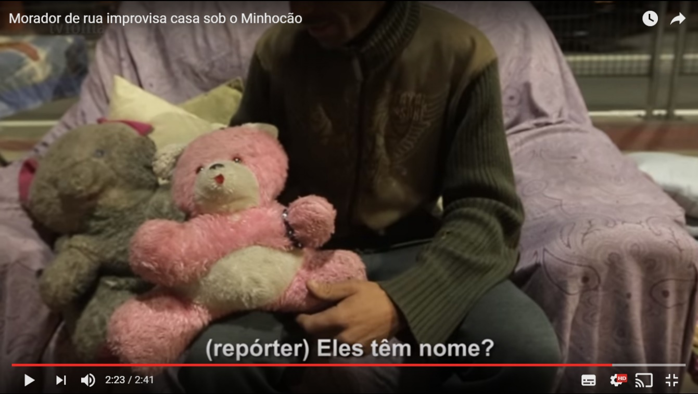
Figura 1 – Representação da voz intencional do repórter.
Das 15 reportagens analisadas, o áudio do repórter entrevistando um personagem apareceu em apenas três delas. Em outras palavras, na amostragem considerada, esse fenômeno ocorreu apenas 20%, conforme representado no Gráfico 01.

Gráfico 01 – Proporção da quantidade perguntas em áudio pelo repórter na amostragem considerada.

De forma semelhante, e com uma porcentagem ainda menor, das 15 reportagens estudadas, apenas uma apresentou a aparição física direta do repórter. Ou seja, diante dessa amostragem, o fenômeno ocorreu em apenas 7%. Essa proporção está representada no Gráfico 02. Cabe à ressalva, ainda, que a presença de repórter foi necessária, visto que das pessoas entrevistadas, nenhuma quis aparecer, por se tratar de um caso isolado de assassinatos. Portanto, essa participação foi mínima em comparação aos outros dados.

Gráfico 02 – Proporção da quantidade perguntas em áudio pelo repórter na amostragem considerada.

A ausência do texto em off, muitas vezes substituídos por gráficos e textos, é marca a mais forte do jornalismo Teleweb quando comparado ao telejornalismo tradicional. Essa maneira de construção da matéria necessita de boas sonoras e depende muito da capacidade do repórter em extrair dos personagens um bom conteúdo. Para transformar a pauta em uma matéria bem-sucedida, mesmo que o repórter não faça passagens, off e coisas comuns ao universo televisivo, é necessário que o repórter tenha um olhar fotográfico apurado, tenha criatividade voltada à documentação do real e tenha boas ideias para compor a arte junto aos demais profissionais desde a elaboração gráfica até a composição da trilha sonora.

4.2.3 A Fotografia

A hibridização de narrativas, característica do Jornalismo Teleweb, também incide sobre a produção técnica das reportagens desse novo gênero. A fotografia caprichada, que à princípio demonstrava ser ocasional, mostra-se, após a análise, forte característica do Teleweb.
Conforme podemos ver na figura 2, as composições fotográficas das produções abusam de elementos que dão à reportagem um ritmo cinematográfico particular.

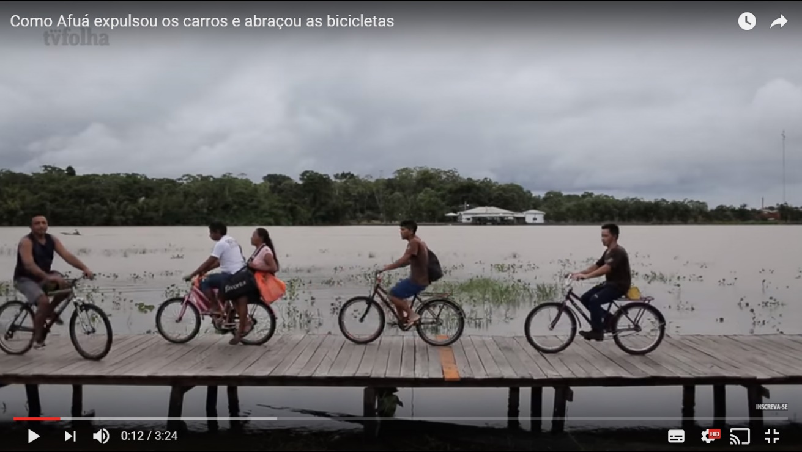
Figura 2 – Fotografia composta na regra dos terços.

Observa-se nas produções analisadas um apurado senso de enquadramento, respeitando a Regra dos Terços, bastante utilizada em fotografias artísticas, e os planos fotográficos já consagrados nas produções audiovisuais: americano, detalhe e geral. A busca por composições artísticas também é observada nas diversas cenas que apresentam trabalho de profundidade de campo, seja desfocando o primeiro plano, seja desfocando o fundo das cenas.
Movimentos de câmera ganham sentido intencional, como que para construir sensações de imersão. Além do uso de movimentos já tradicionais, as produções ganham movimentos que surgem através do uso de novos recursos tecnológicos, como na reportagem “Fronteira Vazada: o narcotráfico no trapézio amazônico”, veiculada no dia 15 de março de 2017, com imagens aéreas capturadas por uma pequena aeronave não tripulada – drone, conforme figura 3.

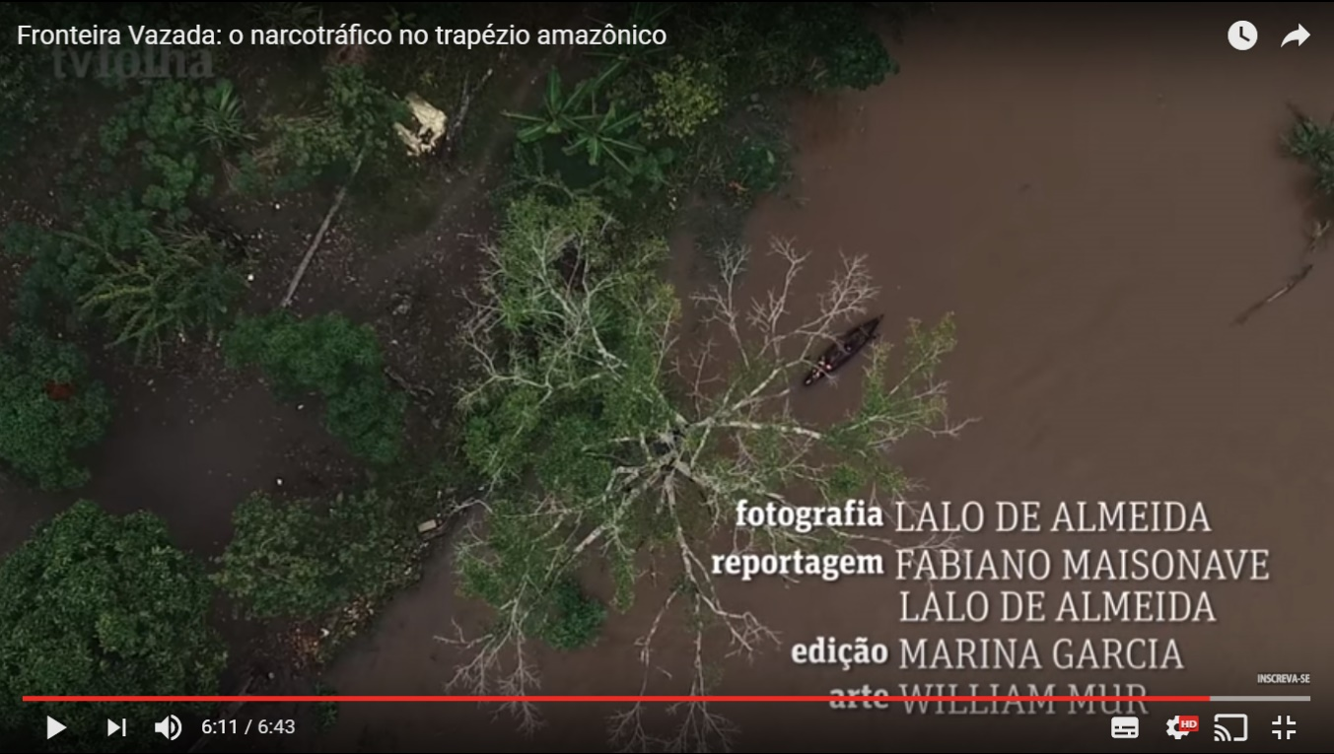
Figura 3 – Movimento aéreo com drone.

Topos esses recursos estilísticos de fotografia contribuem com a estruturação das reportagens, dando a elas uma sensação diferente das produções televisivas tradicionais.

4.2.4 A Trilha Sonora

Nas quinze reportagens analisadas, observou-se a incidência de mais de três trilhas sonoras por reportagem, em média. Em todas as produções analisadas foi utilizado o recurso de música de fundo ou algum tipo de efeito sonoro.
Esse recurso também caracteriza o Jornalismo Teleweb. O hibridismo narrativo faz uso, aqui, de músicas para ajudar a contar a história. O despertar de sensações causado pela música ou por algum tipo de efeito sonoro é evidente, como no episódio “Greve geral em SP, entre protestos e ruas vazias”, veiculado em 29 de abril de 2017, quando se fez uso de efeito sonoro para enfatizar as mudanças de intenção da narrativa, intercalando silencio e música para causar sensações distintas entre as cenas com trilha e as cenas sem trilha.
A preocupação com a inserção de som se torna evidente na reportagem “O duelo de Lula e Moro não durou apenas 5 horas”, veiculada no dia 11 de maio de 2017, quando a equipe de produção é acrescida por um profissional da música responsável pela composição da trilha sonora. Nesse episódio, a vozes de situação e oposição políticas foram embasadas em trilhas com temas e tons distintos, para enfatizar a posição política de cada personagem.
Fez-se ainda uma comparação do número de trilhas sonoras diferentes que apareceram nas matérias com a duração de tempo das mesmas. Constatou-se que, para a amostragem utilizada neste estudo, não existe nenhuma relação direta em termos numéricos da duração de tempo da reportagem com as variáveis citadas, conforme representado no Gráfico 03:

Gráfico 03 – Comparação entre a duração de reportagens e o número de trilhas sonoras utilizadas.

Se no Telejornalismo tradicional o casamento de imagem e som é fundamental, no Telewebjornalismo, o casamento da imagem com a trilha sonora demonstra ser um elemento de construção de sentido igualmente fundamental.

4.2.5 Infográficos e Textos

Com a falta de texto em off, observou-se que a complementação de informações acontece através de recursos gráficos, sendo com infográficos, textos ou créditos em artes bem elaboradas. Tais recursos também somam ao resultado de composição fotográfica da imagem, proporcionando belas cenas.
Em todas as reportagens analisadas, foi observada a incidência de algum tipo de recurso gráfico elaborado com preocupações com o design e com a composição das cenas. A disposição desses elementos respeita ângulos, cores e linhas das imagens capturadas pelas câmeras.
Os créditos apresentados no que chamamos de GC, que são as informações a respeito dos personagens que narram os fatos, geralmente compostos por nome e profissão, aparecem de forma distinta ao Telejornalismo tradicional. Talvez pelo fato de ser, quase que na totalidade da audiência, consumida através de reprodução em smartphones, esses pequenos textos aparecem destacados em fontes grandes, que ocupam boa parte da imagem, o que facilita a leitura em telas pequenas, conforme figura 4.

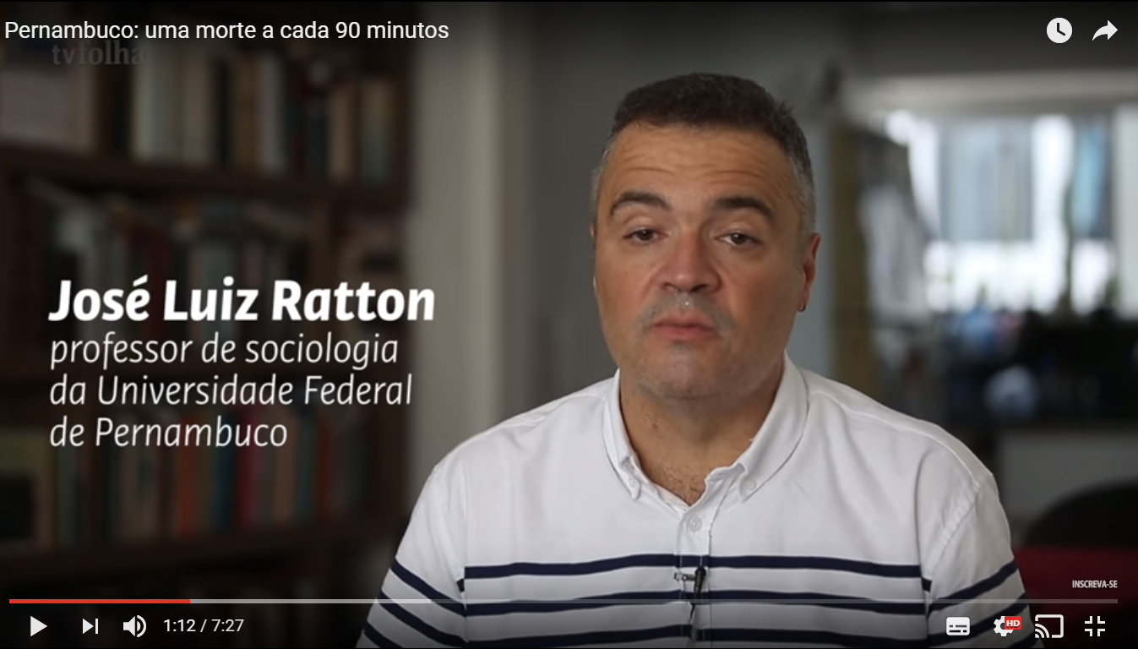
Figura 4 – Exemplo de GC.

O grafismo é mais uma marca fundamental desse novo formato, sendo elaborado por profissionais do design, as artes com informações adicionais, chamadas no meio de infográficos, apresentam preocupação com a composição da imagem, muitas vezes utilizando as nuances do vídeo capturado como elemento de suas criações, conforme pode-se ver na figura 5.

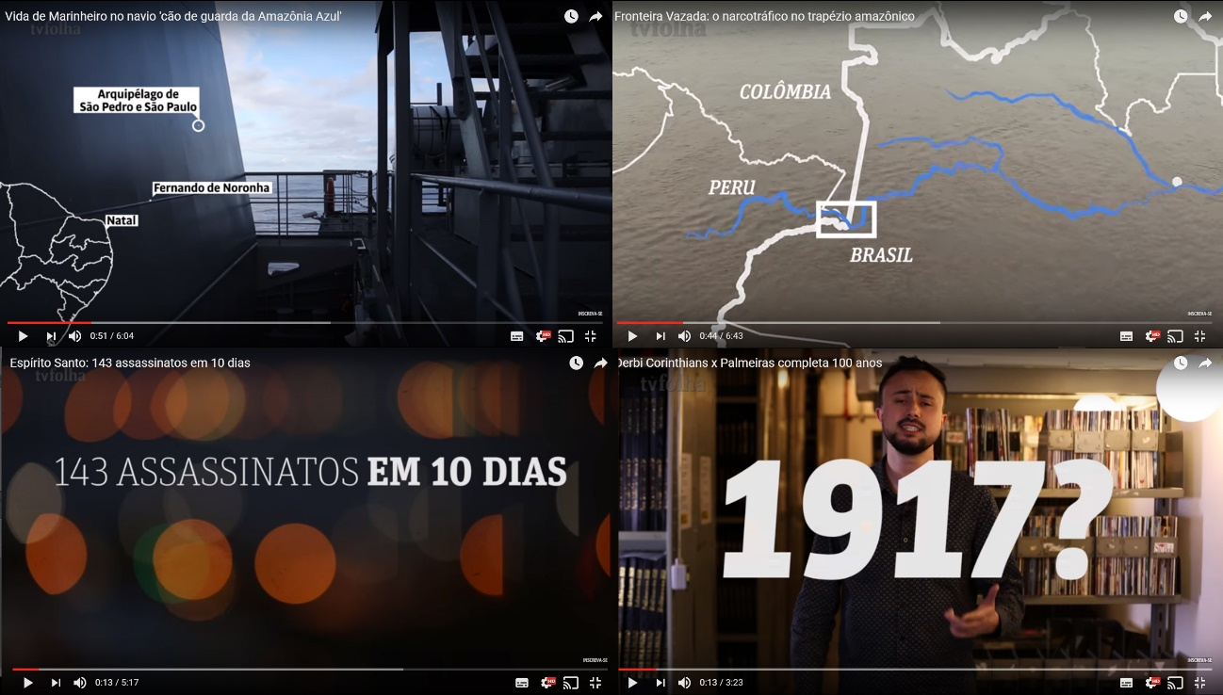
Figura 5 – Infográficos construídos com a própria imagem.

Já a inserção de textos, anteriormente citada, também se baseia na composição da imagem capturada para a sua disposição na imagem. Ela sempre respeita as linhas, as cores e os contrastes da imagem, não tendo fonte, tamanho, disposição ou algum modelo padrão para ser inserido, como vemos na figura 6.

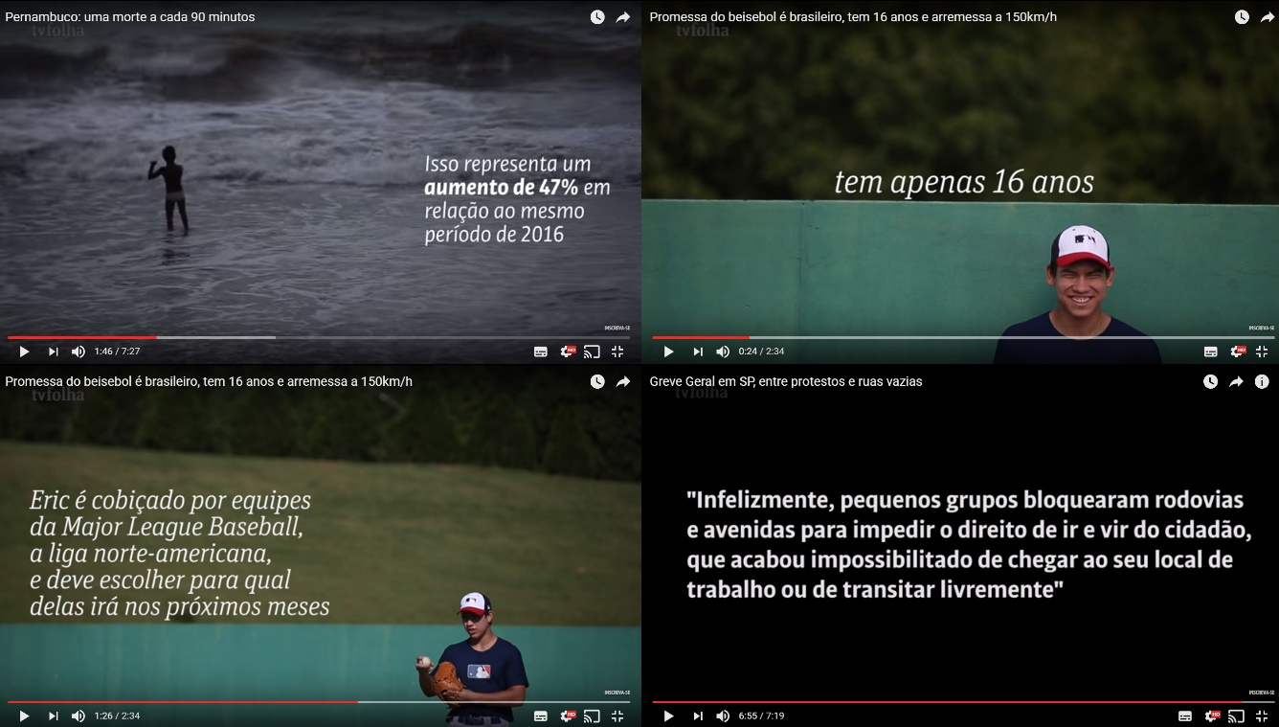
Figura 6 – O texto que substitui a voz em off.
Outra situação distinta com o uso de recursos gráficos aconteceu no episódio “Dória promete acabar com os cobradores de ônibus até 2020”, veiculada no dia 10 de abril de 2017, quando a edição fez uso de palavras para marcar os subtítulos da reportagem, conforme figura 7.

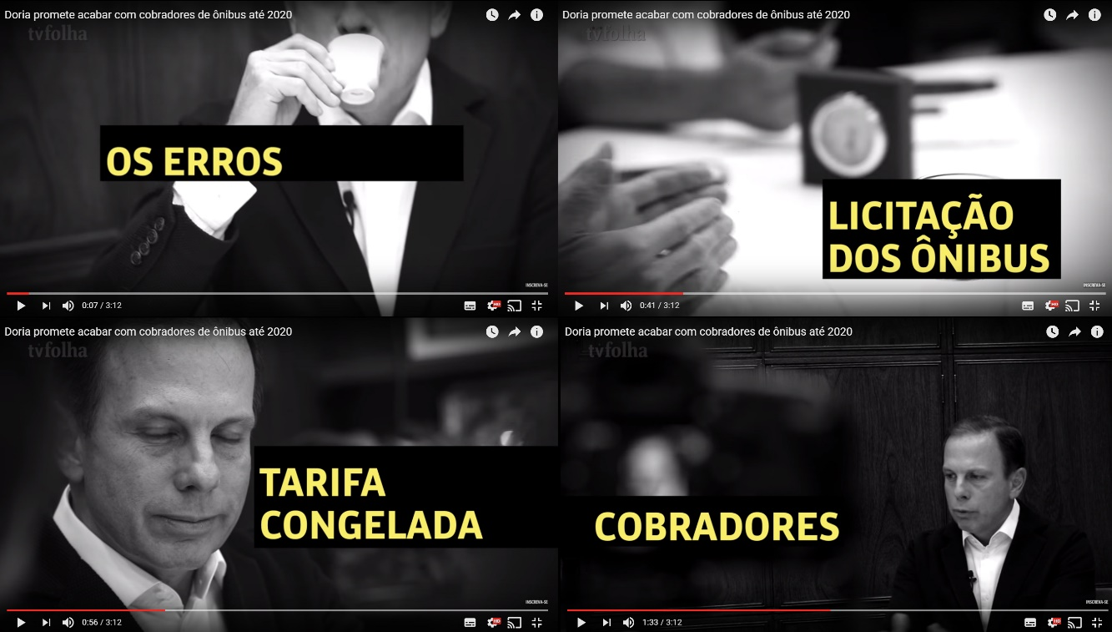
Figura 7 – Gráficos como subtítulos da repotagem.

Fez-se mais uma comparação do número de gráficos diferentes que apareceram nas matérias com a duração de tempo das mesmas. Constatou-se que, para a amostragem utilizada neste estudo, não existe nenhuma relação direta em termos numéricos da duração de tempo da reportagem com as variáveis citadas, conforme representado no Gráfico 04. Embora não se tenha observado relação numérica entre as variáveis duração de tempo da reportagem e o número de gráficos, conclui-se que a quantidade desses elementos está ligada exclusivamente, dentro da amostragem observada, à composição de informações e fluência de edição.

Gráfico 04 – Comparação entre a duração de reportagens e o número de gráficos utilizados.

Observou-se que, conforme representado nos gráficos 05 e 06, dentro da amostragem estudada, 100% das reportagens apresentaram trilha sonora e 27% apresentaram a presença de gráficos ou infográficos.

Gráfico 05 – Proporção da presença de trilha sonora nas reportagens analisadas.

Gráfico 06 – Proporção da gráficos nas reportagens analisadas.

Sendo assim, o recurso gráfico demonstra-se fundamental para a elaboração do Jornalismo Teleweb.

4.2.6 Edição

É, talvez, na edição, que a hibridização das narrativas aconteça na prática. Percebe-se que elementos de três mídias jornalísticas se apresentam de forma equilibrada, sendo impresso, telejornalismo e webjornalismo, somando características aos elementos de cinema e design. Todo esse pacote é finalizado pelo editor de vídeo, que, além de conhecimento dos critérios de noticiabilidade, demonstra dominar conteúdos sobre arte, aproximando-se, também, de uma atuação como diretor de arte.
É no momento da edição que se escolhe e insere as trilhas sonoras, os gráficos, textos e, por ser uma edição não-linear, realiza-se a decupagem e a escolhas das cenas.
A montagem se dá com dinâmica cinematográfica, respeitando ritmo da trilha sonora e das cenas escolhidas, trazendo a sensação de fluidez, que torna a experiência da audiência mais agradável. Essa característica dinâmica e rítmica foi percebida na reportagem “O Esther é o edifício modernista que você respeita”, veiculado em 30 de abril de 2017. A maneira como o editor cortou as cenas seguindo as batidas da trilha sonora deram ao vídeo um sentido de leveza.
Também na edição, para cobrir uma possível falta de imagens capturadas dos eventos, a edição utiliza um recurso metalinguístico. A Metalinguagem consiste em explicar a linguagem pela linguagem, ou seja, ilustrar a proposição do uso da informação com uma linguagem clara e objetiva. Tal recurso foi observado no episódio “O duelo de Lula e Moro não durou apenas 5 horas”, veiculado no dia 11 de maio de 2017, conforme mostra a figura 8, quando o editor utilizou imagens e áudios de outras mídias e veículos para explicar o próprio tema abordado.

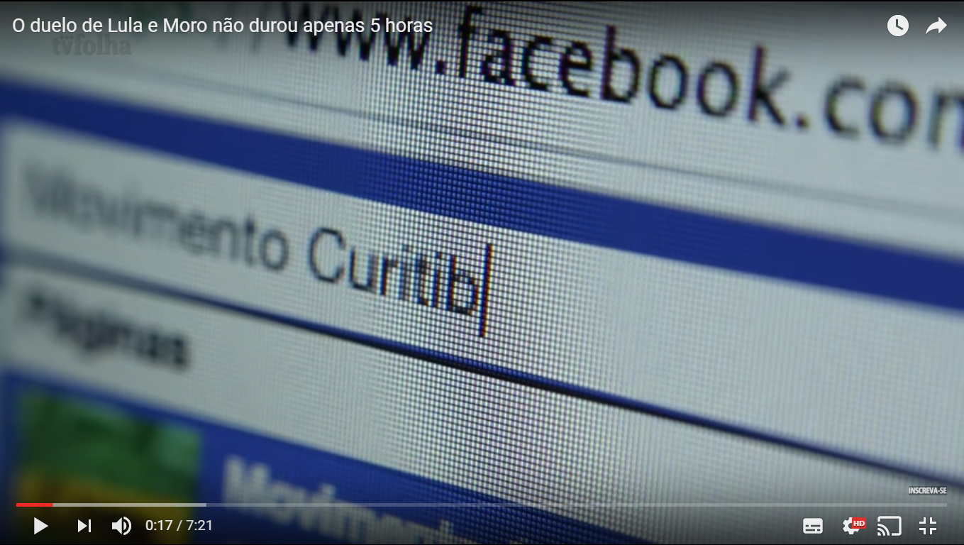
Figura 8 – Metalinguagem na edição.
O casamento da imagem com a trilha sonora, já abordado neste trabalho, realiza-se, na prática, nesse momento da produção. Buscando sempre a construção isenta e a beleza estética, o editor é parte fundamental da produção para o Jornalismo Teleweb, diferenciando-se do editor de vídeo da Telejornalismo tradicional que, em grande parte, apenas monta o produto já descrito na pauta ou orientado pelo repórter.

4.2.7 Distribuição do Conteúdo / Consumidores

Outra característica observada foi a atuação do prossumidor como elemento que caracteriza o Jornalismo Teleweb, condicionando o espectador como coprodutor, responsável pela distribuição da produção. Na rede, a TV Folha libera seu conteúdo de forma gratuita no site oficial, através do canal de vídeos que mantém na plataforma Youtube e os distribui através de perfis oficiais nas redes sociais.
Esses conteúdos, através dos links, espalham-se por todas as redes sociais, por serem distribuídos diretamente pelos prossumidores. Facebook, Twitter e Whatsapp são alguns exemplos de redes sociais utilizadas para disseminação do conteúdo e para a interação através de comentários.
Tal prática, além de favorecer a construção da audiência, proporciona ao prossumidor a sensação de domínio sobre o conteúdo escolhido e sobre sua crítica sobre o bom e o mau jornalismo. Inseridos em uma realidade onde a produção de conteúdo é frenética, o filtro que a seleção de conteúdo dos contatos das redes sociais faz é fundamental.
A TV Folha tem aproximadamente 150 mil assinantes na plataforma Youtube que distribuem o conteúdo tanto pela própria plataforma, quanto pelo compartilhamento através das demais redes sociais já citadas.

5 CONSIDERAÇÕES FINAIS

Diante do exposto, de acordo com as reportagens analisadas, percebe-se que a TV Folha é um grande exemplo, se não o maior no Brasil, do Jornalismo em audiovisual presente no meio digital, fazendo surgir um novo gênero jornalístico, denominado de Teleweb.
Tendo em vista as novas demandas do mundo em rede e da cultura da convergência, o modelo da TV Folha representa bem a adaptação que o grupo precisou criar para se encaixar na recente tendência dos novos consumidores de informação. Observou-se como características comuns nas reportagens da TV Folha, baseado na amostra de reportagens analisadas nesse estudo, a ausência em 80% dos casos de repórter de forma indireta e em 93% dos casos de repórter diretamente; a existência de gráficos conforme necessidade de transmissão de informações e a presença de trilha sonora e fotografias elaboradas em todas as reportagens analisadas.
Umas das características desse novo modelo é a maneira como ele é consumido, sendo o prossumidor o agente de distribuição e atribuidor de valor sobre o que vem a ser bom ou mau conteúdo. Sendo assim, a TV Folha, ao liberar sua produção nas redes sociais, interage diretamente com esse novo espectador, reforçando a característica como fundamental para a realização do Telewebjornalismo.
Por fim, com uma apresentação totalmente diferente do Telejornalismo Tradicional, hibridizando diversas narrativas, o Jornalismo Teleweb constrói, fazendo uso de recursos inimagináveis em um modelo televisivo, como ausência da voz em off e pouca incidência do repórter, uso de trilhas sonoras e fotografias apuradas, uma narrativa cativante e inédita, assemelhando-se às narrativas documentais cinematográficas. Mas também demonstra estar, assim como em todas as narrativas contemporâneas, constantemente em mutação e evolução, tudo para atender uma demanda de prossumidores também em movimento.

6 REFERÊNCIAS

ALMEIDA, Cândido José Mendes de. Uma nova ordem audiovisual: comunicação e novas tecnologias. São Paulo, Summus, 1988.

ANDERSON, Chris. Free. Rio de Janeiro: Editora Campos, 2009.

ALTERMANN, Dennis. Vídeo Online: a tendência da década. Disponível em: <http://www.midiatismo.com.br/video-online-a-tendencia-da-decada>. Acesso em: 17 out. 2016.

BARBEIRO, Herótodo. Manual de telejornalismo: os segredos da notícia na TV. Rio de Janeiro, 2002.

BÓRIO, Pâmela Monique Cardoso. Prosumer: o novo protagonista da comunicação. João Pessoa: CCTA, 2014.

CANNITO, Nelson. A televisão na era digital. São Paulo: Summus, 2010.

JENKINS, Henry. Cultura da Convergência. São Paulo: Aleph, 2009.

PATERNOSTRO, Vera. O texto na TV: manual de telejornalismo. Elsevier Brasil, 2013.

PICCININ, Fabiana.Tudo ao mesmo tempo e agora: análise da cobertura de cotidiano no TV Folha. SBPJor – Associação Brasileira de Pesquisadores em Jornalismo. 10º Encontro Nacional de Pesquisadores em Jornalismo. Curitiba: Pontifícia Universidade Católica do Paraná, novembro/ 2012b.

REZENDE, Guilherme Jorge. Telejornalismo no Brasil, um perfil editorial. São Paulo: Summus, 2000.
RAMONET, Ignácio. A Tirania da Comunicação: Petrópolis: Editora Vozes,1999.
SANTORO, Luiz Fernando. A imagem nas mãos: o vídeo popular no Brasil. Summus Editorial, 1989.

SOSTER, Demétrio de Azeredo. Telewebjornalismo, entre autonomia e o outsourcing. FELIPPI, Ângela; PICCININ, Fabiana; SOSTER, Demétrio de Azeredo. Edição de imagens em Jornalismo. Santa Cruz do Sul: Edunisc (2008).

SOSTER, Demétrio de Azeredo. Ensino de jornalismo-laboratório em uma perspectiva convergente. Dispopnível em < http://bocc.ufp.pt/pag/soster-demetrio-2013-ensino-jornalismo-laboratorio.pdf>. Acesso em 24 de abril de 2017.

TOFFLER, Alvin. A terceira onda. Rio de Janeiro: Record, 1998.

THE ZETTABYTE ERA: trends and analusis. Disponível em: <http://www.cisco.com/c/en/us/solutions/collateral/service-provider/visual-networking-index-vni/vni-hyperconnectivity-wp.html>. Acesso em: 17 out. 2016.

